Ústav fyzikální elektroniky Přírodovědecké fakulty
Masarykovy univerzity v Brně

PRAKTIKUM Z FYZIKY PLAZMATU

Zpracovala: Vlasta Štěpánová, Pavel Ondračka

Obor: Fyzika plazmatu Ročník: 1. Semestr: 2.
Naměřeno: 24.04.2012

Studium generace ozónu

Úkoly

1) Proveďte kalibraci plováčkového průtokoměru (rotametru) pomocí měření rychlosti
natékání plynu do známého objemu.
2) Zkalibrujte zařízení pro měření koncentrace ozónu z absorpce světla pomocí jodometrické
titrace. Absorpční koeficient odečtěte z grafu na obr. 2 v návodu. Kalibraci proveďte zvlášť pro technický kyslík a pro vzduch. Obě kalibrační křivky porovnejte.
3) Proměřte závislost koncentrace generovaného ozónu na průtoku vzduchu a výkonu
dodávaného do ozonizátoru.
4) Proměřte závislost koncentrace generovaného ozónu na průtoku kyslíku technické čistoty
a výkonu dodávaného do ozonizátoru.
5) Stanovte Beckerův parametr pro plazma v ozonizátoru.

Teorie:
Ozon se v dnešní době stále více uplatňuje v oblastech typu čištění vod, výroba papíru
a textilií, kde nahrazuje dosud používaný chlór. Důležitým faktorem při výrobě ozónu je určení jeho koncentrace.
Obecně existují různé analytické metody typu chemická oxidace, absorpce UV záření, katalytický rozklad, které ale nejsou přímo určené pro ozón, pouze stanovují množství oxidačních činidel.
Pro stanovení koncentrace ozónu existují dvě skupiny metod: chemické a fotochemické
a) chemické metody (jodometrická titrace):
výhoda - přesné absolutní stanovení množství ozónu v kyslíku
nevýhoda - neumožňuje provádět průběžná měření koncentrace
b) fotochemické metody (=absorpce záření v UV oblasti):
výhoda - průběžné stanovení koncentrace ozónu

Obě skupiny metod jsou bez dodatků použitelné pouze při výrobě ozónu z kyslíku. Kdybychom chtěli vyrábět ozón ze vzduchu, tak musíme uvažovat absorpci UV záření také v molekulách N₂, N₂O a NO.

Chemická metoda
Jodometrická titrace je reakcí ozonu s roztokem iodidu alkalického kovu:

2KI + O₃ + H₂O → I₂ + 2KOH + O₂. (1)

Při této reakci se z jodidu vyloučí jód , který následně zbarví roztok do žluta až hněda. Množství jodidu se následně stanoví vlastní titrací thiosíranem sodným v kyselém prostředí:

I₂ + 2Na₂S₂O₃ → 2NaI + Na₂S₄0₆, (2)

přičemž redukce jodu na jodid se projeví odbarvením žlutohnědého roztoku. Pro zcitlivění reakce se před koncem titrace přidává škrobový roztok, jenž zabarví titrovaný roztok do modra (zředěný škrobový maz reaguje za studena se stopami jodu). Vymizení modrého zbarvení je pro oko snáze pozorovatelné než odbarvení žlutého roztoku.

Postup měření
Měření bylo prováděno na speciální aparatuře pro generaci ozónu na Chemické fakultě VUT. Experimentální uspořádání je vyobrazeno na obrázku 1.

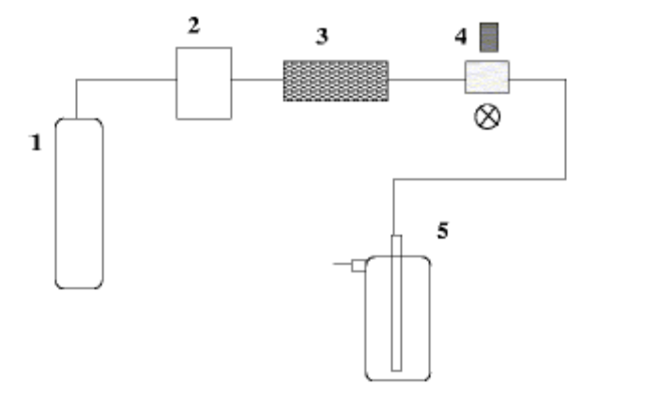
Obr. 1: Měřící aparatura: 1 – tlaková láhev s kyslíkem, 2 - průtokoměr, 3 -ozonizátor,
4 - měření absorpce UV záření v ozonu, 5 - promývačka s 0,2 M roztokem KI
(převzato z návodu).

Plyn je z výbojového prostoru (ozonizátoru) veden do promývačky se 100 ml 0,2 M roztoku KI, viz obr. 1. Vygenerovaný ozon reaguje s jodidem za vzniku jodu. Reakční doba vhodná pro dostatečné množství vygenerovaného ozonu je 5 minut. Poté se roztok s vyloučeným jodem přelije do titračních baněk, okyselí se 10 ml 2 M HCl a titruje se 0,05 M roztokem Na₂S₂O₃ až do odbarvení. Pro zcitlivění reakce přidáváme před koncem titrace roztok škrobu. Množství ozonu určíme ze spotřebovaného množství roztoku thiosíranu (1 ml 0,05 M roztoku Na₂S₂O₃ odpovídá 1,2 mg ozonu).

Fotochemická metoda
Schopnost částice pohlcovat záření o dané vlnové délce je charakterizováno absorpčním účinným průřezem σ(ν) nebo absorpčním koeficientem k(ν). Absorpční účinný průřez je definován Beer-Lambertovým zákonem:

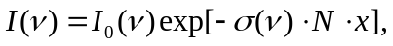 (3)
ve kterém je I₀ intenzita dopadajícího záření na absorbující sloupec plynu, I je intenzita prošlého záření, σ je absorpční účinný průřez, x je délka dráhy paprsku a N je koncentrace absorbujících částic.
Vztah mezi účinným průřezem σ(ν) a absorpčním koeficientem k(ν) určíme pomocí Loschmidtova čísla N₀ = 2,687⋅10¹⁹ molekul⋅cm⁻³, které udává počet molekul nacházejících se v jednom cm³ za normálních podmínek.
Pro případ výroby ozonu z kyslíku jsme používali tento vztah

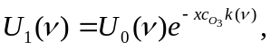 (4)

kde U₀ a U₁ jsou napětí na fotodetektoru před a během generace ozónu, c_{O3} je koncentrace ozónu v procentech.
Jako zdroj záření byla použita rtuťová výbojka s vlnovou délkou 220 – 280 nm. Toto je výhodné, protože absorpční koeficient pro molekulární i atomární kyslík je v této vlnové oblasti nulový.
Absorpční koeficient pro ozon v závislosti na vlnové délce byl odečten z grafu v návodu. Vybrané čáře o vlnové délce 253,7 nm odpovídá absorpční koeficient 300 cm⁻¹.

Charakteristika plazmatu
Pro stanovení účinnosti plazmatu je používán tzv. Beckerův parametr, který představuje množství energie uvolněné z výboje do objemu protékajícího plynu (v našem případě kyslíku). Beckerův parametr lze vypočítat pomocí následujícího vztahu

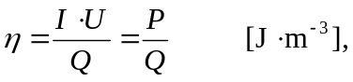 (5)

kde I je celkový výbojový proud, U je napětí vložené na elektrody, Q je průtok kyslíku a P je výkon výboje.

Experiment
- Byla provedena kalibrace plováčkového průtokoměru pomocí měření rychlosti natékání plynu do známého objemu (100 ml), z toho byl následně spočítán průtok.

ukazatel | čas [s], za který se naplní 100 ml |  |  | průměr [s] | průtok [sccm]
1 | 26,00 | 29,00 | 28,25 | 27,8±1,3 | 3,60
2 | 11,44 | 11,78 | 11,53 | 11,6±0,2 | 8,63
3 | 6,91 | 6,97 | 7,03 | 7,0±0,1 | 14,35
4 | 5,31 | 5,16 | 5,03 | 5,2±0,2 | 19,35
Tabulka 1: Kalibrační tabulka pro průtokoměr.
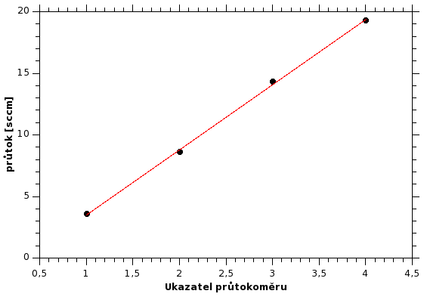
Obr.2: Graf lineární závislosti průtoku plynu na ukazateli.

- Měření koncentrace ozónu při měnícím se výkonu a konstantním průtoku kyslíku 19,4 sccm.

P [W] | U₀ [V] | U₁ [V] | objem pro titraci [ml] | koncentrace O₃  určená titrací [mg/100 ml] | η [W.s.dm⁻³]
0,3 | -9,66 | -9,2 | 0,2 | 0,24 | 0,02
0,4 | -9,07 | -8,95 | 0,1 | 0,12 | 0,02
0,6 | -8,94 | -8,9 | 0,1 | 0,12 | 0,03
1 | -7,89 | -7,6 | 0,3 | 0,36 | 0,05
1,7 | -8,68 | -7,58 | 1 | 1,2 | 0,09
Tabulka 2: Závislost koncentrace ozonu na výkonu, při konstantním průtoku kyslíku 19,4 sccm.
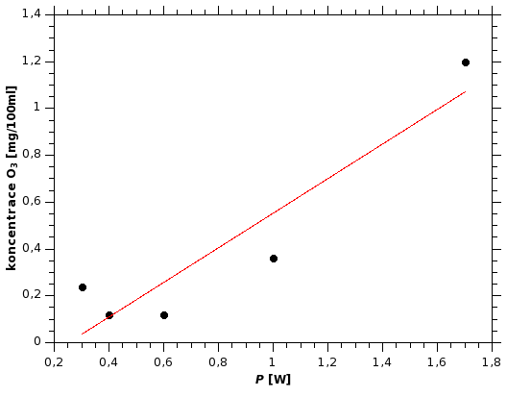
Obr.3: Závislost koncentrace ozónu na výkonu.
Q_{O2} [sccm] | U₀ [V] | U₁ [V] | koncentrace O₃ určená fotochemicky [mg/100ml] | η [W.s.dm⁻³]
3,6 | -8,7 | -8,45 | 0,091 | 10,00
6,2 | -6,87 | -6,67 | 0,098 | 5,82
8,6 | -6,96 | -6,87 | 0,1 | 4,19
11,5 | -6,81 | -6,75 | 0,105 | 3,13
14,3 | -7,35 | -7,15 | 0,112 | 2,52
16,8 | -7,16 | -7,06 | 0,116 | 2,15
19,4 | -7,11 | -7,06 | 0,12 | 1,86

K odbarvení roztoku jodidu okyseleného HCl stačilo většinou velmi málo kapek roztoku thiosíranu (1 až 5 kapek).

- Měření závislosti koncentrace ozónu na průtoku kyslíku při konstantním výkonu 0,6 W.

Tabulka 3: Závislost koncentrace ozonu na průtoku kyslíku, při konst. výkonu 0,6 W.

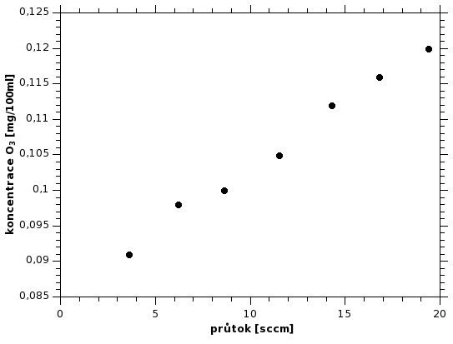
Obr.3: Závislost koncentrace ozónu na průtoku kyslíku.

Závěr
Nejprve byl okalibrován průtokoměr, kalibrační křivka je na obr. 2. Poté byla naměřena závislost koncentrace ozónu na měnícím se výkonu, při konstantním průtoku kyslíku. Měření bylo prováděno zároveň titrační i absorpční metodou, přičemž titrační metoda byla použita ke kalibraci absorpční metody. V dalším kroku byla změřena závislost koncentrace ozónu na průtoku kyslíku při konstantním výkonu absorpční metodou. Pro charakteristiku plazmatu byl spočítán Beckerův parametr, je uveden v tabulkách 2 a 3.
Zařízení nebylo při praktiku v úplně nejlepším stavu, což se projevilo zejména při měření napětí na fotodetektoru. Během měření divoce oscilovalo napětí U₀, které bychom očekávali pořád přibližně stejné a jeho náhodné změny měly mnohem větší hodnotu než jeho změny způsobené absorpcí v ozónu. Zde vidím největší možný zdroj chyby.

